МИНИСТЕРСТВО НАУКИ И ВЫСШЕГО ОБРАЗОВАНИЯ РОССИЙСКОЙ ФЕДЕРАЦИИ ФЕДЕРАЛЬНОЕ ГОСУДАРСТВЕННОЕ АВТОНОМНОЕ ОБРАЗОВАТЕЛЬНОЕ УЧРЕЖДЕНИЕ ВЫСШЕГО ОБРАЗОВАНИЯ

«СЕВЕРО-КАВКАЗСКИЙ ФЕДЕРАЛЬНЫЙ УНИВЕРСИТЕТ» ИНСТИТУТ ЦИФРОВОГО РАЗВИТИЯ

Отчет о лабораторной работе №8

по дисциплине основы программной инженерии

Выполнила: Гробова Софья Кирилловна,

2 курс, группа ПИЖ-б-о-20-1,

Проверил: Доцент кафедры

инфокоммуникаций, Воронкин Р.А.

Ставрополь, 2021 г

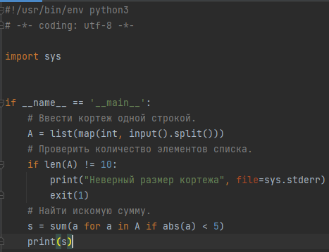

Рисунок 8.18 – Пример программы с кортежем

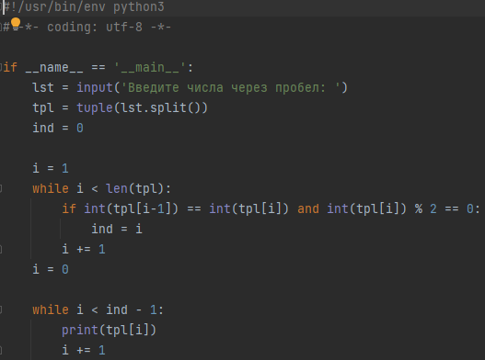

Рисунок 8.19 – Индивидуальное задание, вариант 7

Контрольные вопросы:

1. Что такое списки в языке Python?

**Список** – это структура данных, которая содержит упорядоченный набор элементов, т. е. хранит последовательность элементов.

1. Каково назначение кортежей в языке Python?

# Кортежи неизменяемы и от них можно найти хеш, если они, конечно, сами не содержат изменяемых типов.

Из-за этого кортежи более легковесны, а возможность найти хеш позволяет использовать кортежи в виде ключей для словарей.

# Например, можно хранить содержимое некоторых координат массива

d = {(0, 1): 'X', (2, 3): 'O'}

1. Как осуществляется создание кортежей? tpl = (1, 2, 3, 4, 5)

tpl = tuple(input())

tpl = tuple([1, 2, 3, 4])

1. Как осуществляется доступ к элементам кортежа? el = tpl[0]
2. Зачем нужна распаковка (деструктуризация) кортежа?

Обращение по индексу, это не самый удобный способ работы с кортежами. Дело в том, что

кортежи часто содержат значения разных типов, и помнить, по какому индексу что лежит — очень

непросто. По этой причине лучше деструктуризировать кортежи на несколько переменных для дальнейшей работы.

1. Какую роль играют кортежи в множественном присваивании?

При помощи кортежа можно присвоить одновременно нескольким переменным разные значения в одной строчке

1. Как выбрать элементы кортежа с помощью среза? srez = tpl[1:3]

Это всё осуществляется так же как и в списках через синтакс двоеточия

1. Как выполняется конкатенация и повторение кортежей?

Конкатенация выполняется при помощи знака +, повторение при помощи знака *

1. Как выполняется обход элементов кортежа?

Обход может выполняться при помощи цикла while или цикла for

1. Как проверить принадлежность элемента кортежу?

Принадлежность элемента к кортежу можно проверить при помощи in If perem in tpl:

1. Какие методы работы с кортежами Вам известны?

.index(<perem>) – возвращает индекс первого вхождения элемента <perem>

.count(<perem>) – возвращает количество вхождений элемента <perem>

1. Допустимо ли использование функций агрегации таких как len() , sum() и т. д. при работе с кортежами?

Допустимо использовать только len() для работы с остальными функциями необходимо переводить кортеж в список (По найденой информации в интернете

1. Как создать кортеж с помощью спискового включения.

tpl = tuple([i * 2 for i in range(50)])